**A. Übersetzungstext (57 W.) – 36 P.**

*Übersetze den folgenden lateinischen Text in die Unterrichtssprache! Achte darauf, dass deine Übersetzung den Inhalt des Originals wiedergibt und sprachlich korrekt formuliert ist! (36P.)*

**Hyginus erzählt den Mythos von Prometheus:**

|  |  |  |
| --- | --- | --- |
|  | Prometheus ignem detulit in terras hominibusque monstravit, quomodo ignem cinere obrutum servarent Ob hanc rem Mercurius Iovis iussu deligavit eum in monte Caucaso ad saxum clavis ferreis et aquilam apposuit, quae iecur eius exederet; hanc aquilam post triginta annos Hercules interfecit eumque liberavit. |  |
|  |  |  |

**Der folgende Interpretationstext ist Grundlage für die Lösung der 6 Arbeitsaufgaben. Lies zuerst jeweils sorgfältig die Aufgabenstellungen und löse diese dann auf der Basis des Interpretationstextes! (24 P.)**

Iacobus de Voragine (1230-1298), Legenda Aurea, Historia de Sancto Blasio

*Die* Legenda Aurea*, eine Sammlung von Biographien christlicher Heiliger, war im Mittelalter wegen ihres einfachen Lateins und der wundersam ausgeschmückten Erzählungen ein echter „Bestseller“. In dieser Sammlung werden auch Episoden aus dem Leben des uns weniger bekannten* Heiligen Blasius *(+ 316 n. Chr.) berichtet.*

|  |  |  |
| --- | --- | --- |
| 1  2  3  4  5  6 | Tunc iussit1 Blasium mitti in stagnum. Ipse2 aquam signavit, et mox sicut terra arida fixa permansit, dixitque: „Si veri sunt dei vestri, ostendite virtutem eorum et ingredimini3 huc!“  Ingressique LXV viri stagnum continuo sunt submersi.  Blasius: „Cognosce4, miser, quia5 Christi servus sum nec daemones adoro.“ Et statim iussit1 eum decollari. | **1 iussit**: Subjekt ist der Statthalter  **2**: Blasius  **3 ingredimini**: Imperativ Plural von ingredi, gerichtet an den Statthalter und seine Schergen  **4**: an den Statthalter gerichtet  **5 quia**: dass |

*1) Finde zu folgenden alphabetisch aufgelisteten Fremd- bzw. Lehnwörtern im Interpretationstext das lateinische Textzitat und trage dieses in die Tabelle ein! (2 P.)*

|  |  |
| --- | --- |
| **Fremd- bzw. Lehnwort** | **lateinisches Textzitat** |
| fixieren |  |
| kognitiv |  |
| kontinuierlich |  |
| permanent |  |
| stagnieren |  |
| Terrarium |  |

*2) Vervollständige folgende Sätze entsprechend dem Interpretationstext! (7 P.)*

|  |  |
| --- | --- |
| *2.1) Als Blasius ins Wasser geht, …* |  |
| *2.2) Beim Betreten des Wassers wird dieses …* |  |
| *2.3) Blasius fordert die heidnischen Götter indirekt auf, sie mögen doch …* |  |
| *2.4) Als das Exekutionskommando Blasius ergreifen will, …* |  |
| *2.5) Blasius bezeichnet sich in diesem Text als …* |  |
| *2.6) Blasius weigert sich, …* |  |
| *2.7) Am Ende wird Blasius …* |  |

*3) Welche der folgenden möglichen Bedeutungen ist in diesem Satzzusammenhang die richtige? Kreuze an! (1 P.)*

Si veri sunt dei vestri, ostendite **virtutem** eorum et ingredimini huc!

|  |  |
| --- | --- |
| **virtutem** | |
|  | *Tapferkeit* |
|  | *Tugend* |
|  | *Wert* |
|  | *Wirkkraft* |

*4) Vergleiche den Interpretationstext mit dem Bild darunter und nenne 3 Gemeinsamkeiten!*

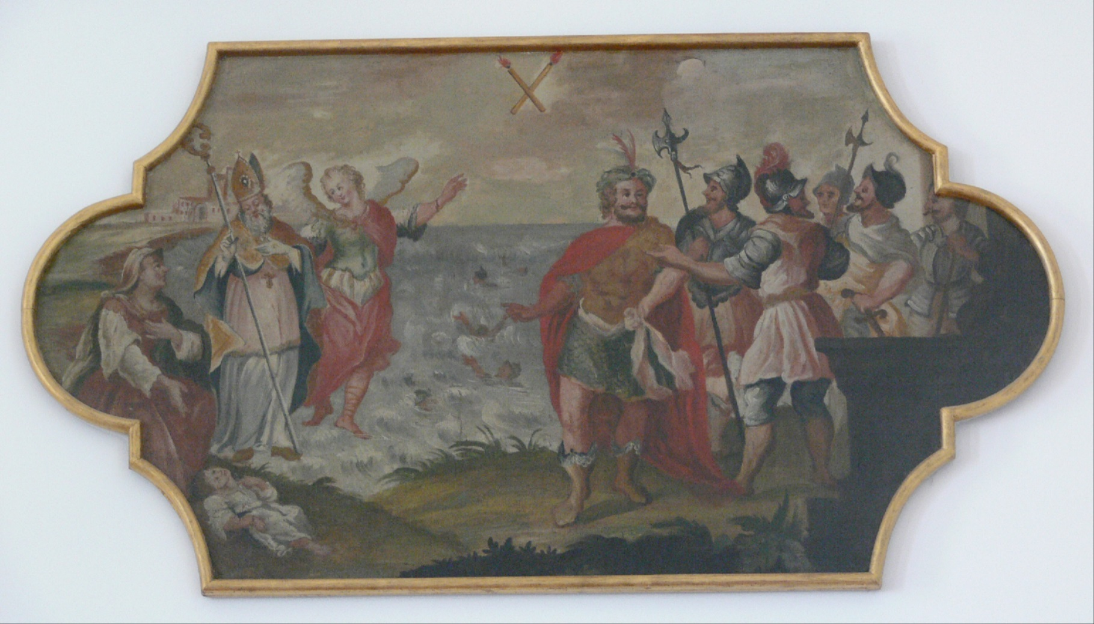*(3 P.)*

1)

2)

3)

*Pfarrkirche St. Magnus, Waldburg, Landkreis Ravensburg: Gemälde an der Empore: Der hl. Blasius*